האסטרונאוטים ש"נתקעו" בחלל חזרו אחרי תשעה חודשים
19 במרץ 2025
משימתם של בארי ווילמור (62) וסוניטה וויליאמס (59) אמורה הייתה להימשך שבוע בלבד בתחנת החלל הבינלאומית. בעקבות תקלה בחללית סטארליינר שהביאה אותם לתחנה. שהותם בחלל התארכה ליותר מתשעה חודשים. השניים שבו סוף סוף לכדור הארץ ב-19 במרץ 2025. הם חזרו יחד עם האסטרונאוט האמריקני ניק הייג והקוסמונאוט הרוסי אלכסנדר גורנובוב, כשהם נוחתים מול חופי פלורידה בחללית דרגון של SpaceX .
מאמר בנושא פורסם על ידי מכון דוידסון, הזרוע החינוכית של מכון ויצמן: האסטרונאוטים התקועים חזרו בשלום, איתי נבו, 2025
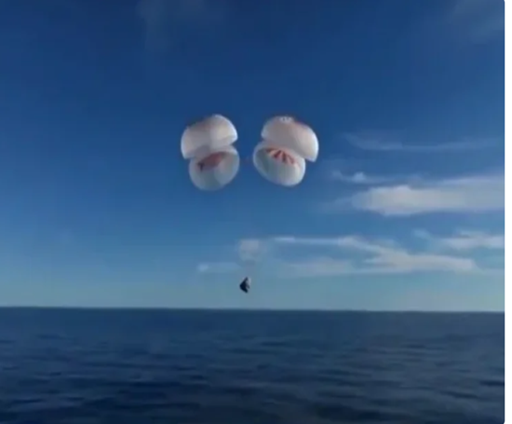 | 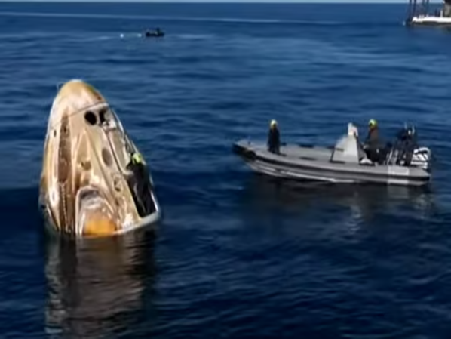
תמונות מהנחיתה באדיבות נאס"א
הקשרים לימודים
- טכנולוגיות לחקר החלל: חלליות ותחנות חלל.
- היבטים ערכיים: המחויבות לשמירה על בריאותם של האסטרונאוטים וחזרתם בשלום לכדור הארץ.

